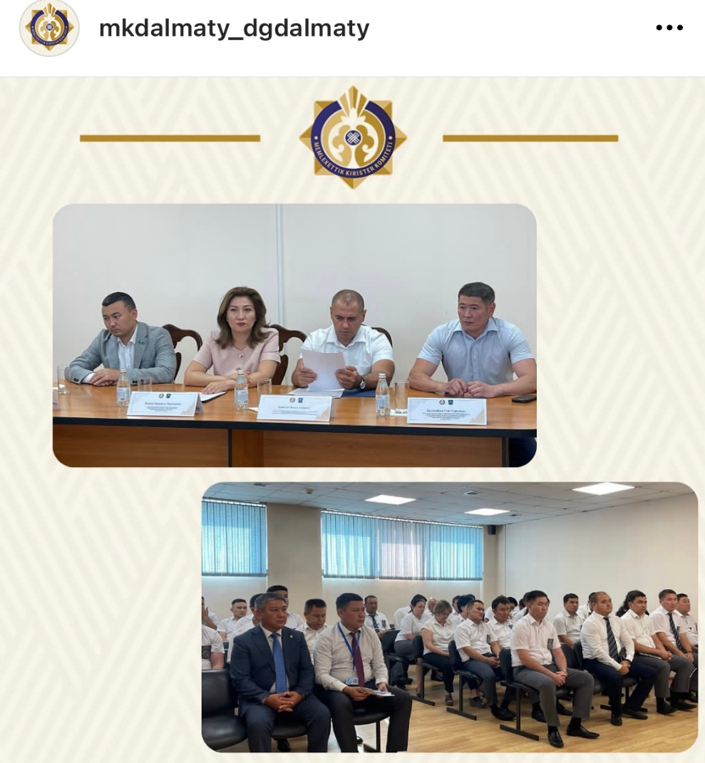
В целях реализации мероприятий по направлению «Береги честь смолоду» ДГД по г.Алматы 3 августа 2022 года проведена встреча с сотрудниками ТП «Жетысу».
В роли спикеров на встрече выступили заместитель руководителя ДГД по г.Алматы - уполномоченный по этике Казиева О.Н., представители штаба Антикоррупционной службы Зейналов Н.А., Балгимбаев С.С. и депутат маслихата города Алматы - Рамазан Б.Б.
Заместитель руководителя ДГД по г. Алматы Казиева Орынкуль Нурлановна, открывая совещание, отметила, что с каждым годом повышаются требования к государственным служащим, усиливается борьба с коррупцией и ее проявлениями.
В своем выступлении Казиева О.Н. подчеркнула, что являясь представителями государственной власти в пункте пропуска в Международном аэропорту Алматы, должностным лицам таможенного поста «Жетысу» необходимо соответствовать общепринятым морально-этическим нормам, соблюдать меры за исполнением каждым должностным лицом возложенных функциональных обязанностей, соблюдать требования антикоррупционного и таможенного законодательства. Особое внимание следует уделять внешнему виду сотрудников, быть доброжелательными и корректными в общении с авиапассажирами и представителями иных государственных органов.
Руководителю штаба Департамента по противодействию коррупции по г.Алматы Зейналову Низаму Асановичу, который в своем выступлении предупредил сотрудников таможенного поста «Жетысу» о неукоснительном соблюдении законов и других нормативно-правовых актов Республики Казахстан, недопущении коррупционных проявлений и нарушений требований законодательства, а также о персональной ответственности каждого должностного лица за соблюдение служебной дисциплины.
В слове, представленном Балгимбаеву Саяту Сергеевичу и Рамазан Бекболу Батыржановичу, в кратком изложении приведены иные примеры провокационных действий со стороны получателей государственных услуг, последствие которых чаще всего являются коррупционные нарушения государственных служащих.
После выступления участников совещания Казиева О.Н. предоставила возможность сотрудникам таможенного поста задать вопросы участникам совещания. Так, сотрудниками были получены ответы на следующие вопросы:
- Будет ли считаться реализация продуктов, выращенных государственным служащим на собственном садовом участке, коррупционным нарушением?
- Является ли коррупционным нарушением частный извоз на личном автотранспортном средстве государственного служащего?
- Существуют ли другие методы усиления борьбы с коррупцией и ее проявлениями кроме проведения аналогичных встреч?
Следующий вопрос, заданный сотрудником таможенного поста «Жетысу» касался рассмотрения на уровне Правительства Республики Казахстан ситуации в отношении возможности выплаты и формирования гарантированного социального пакета молодым сотрудникам государственной службы.
На что представителем Департамента по противодействию коррупции по г.Алматы Рамазан Б.Б. было предложено изложить все проблемные вопросы в письменной форме с дальнейшим направлением в адрес уполномоченных органов. При этом отметил, что залогом успешного выполнения поставленных Президентом Республики Казахстан К.Токаевым задач является формирование положительных личных качеств каждого отдельного гражданина Республики Казахстан, а на государственных служащих в данной сложившейся политической и экономической ситуации возлагаются самые высокие требования.
На сегодняшний день вопрос обеспечения населения доступным и комфортным жильем является актуальным и для сотрудников органов госдоходов. Именно поэтому вопросу «О доступном жилье для государственных служащих по программе Отбасы банка Казахстана» был на повестке секции вопросы-ответы. В результате диалога данный вопрос остался открытым и требует дальнейшего рассмотрения.

https://www.instagram.com/p/Cg2YHo4LwTF/?igshid=YmMyMTA2M2Y=
https://almaty.kgd.gov.kz/ru/node/111575

